|  |  |  |
| --- | --- | --- |
| Macintosh HD:Users:hoangnguyen:Documents:TDC:fitlog_blue.png | TRƯỜNG CAO ĐẲNG CÔNG NGHỆ THỦ ĐỨC  **Khoa Công Nghệ Thông Tin** | Macintosh HD:Users:hoangnguyen:Documents:TDC:logoTDC_blue.png |
|  |  |  |

**Chuyên đề phát triển web 2** | HKI – [2019 – 2020]

PRJ – REPORT

**BÁO CÁO CHỌN ĐỀ TÀI ĐỒ ÁN**

**Giảng Viên:** **Phan Thanh Nhuần**

**Nhóm A**

1. Huỳnh Thị Mỹ Nhiên - 17211TT0998
2. Bùi Thị Nhựt Anh - 17211TT1884

# Mục Lục

[Mục Lục 1](#_Toc23939358)

[Danh mục hình ảnh 2](#_Toc23939359)

[I. Mô tả về dự án 3](#_Toc23939360)

[1. Mô tả dự án: 3](#_Toc23939361)

[2. Mô tả sơ lược về dự án 3](#_Toc23939362)

[3. Các giai đoạn hoàn thành 3](#_Toc23939363)

[II. Chi tiết dự án 3](#_Toc23939364)

[1. Trang chủ 3](#_Toc23939365)

[2. Trang giới thiệu 6](#_Toc23939366)

[3. Trang sản phẩm 7](#_Toc23939367)

[4. Trang liên hệ 9](#_Toc23939368)

[III. Công nghệ cho dự án 11](#_Toc23939369)

# Danh mục hình ảnh

[Hình 1 Trang chủ 5](#_Toc23939454)

[Hình 2 Trang giới thiệu 6](file:///C:\Users\COMPUTER\Downloads\nhomA.docx#_Toc23939455)

[Hình 3 Trang sản phẩm 8](#_Toc23939456)

[Hình 4 Trang Liên hệ 10](file:///C:\Users\COMPUTER\Downloads\nhomA.docx#_Toc23939457)

# Mô tả về dự án

## Mô tả dự án:

* Tên đề tài : “Xây dựng Website thương mại điện tử bán quần áo”
* Đề tài sử dụng HTML, CSS, JS,php....

## Mô tả sơ lược về dự án

* Trang Chủ (HOME)
* Trang Giới Thiệu (ABOUT)
* Trang Sản Phẩm (PRODUCT)
* Trang Liên Hệ (CONTACT)

## Các giai đoạn hoàn thành

* Tìm hiểu chủ đề của dự án
* Phát thảo dự án
* Tìm hiểu công nghệ áp dụng vào dự án
* Lên kế hoạch chi tiết
* Phân công
* Tiến hành hiện thực
* Hoàn thành dự án

# Chi tiết dự án

## Trang chủ

* Thanh menu
* Loại Tiền (USD, EURO,VND)
* Ngôn ngữ (ENGLISH, FRANK, VIETNAM)
* Đăng ký/ đăng nhập tài khoản
  + - Logo
    - Tìm kiếm
    - Giỏ hàng
    - Trang chủ
    - Giới thiệu
    - Sản phẩm
    - Liên hệ
* Silde show
  + Thông tin mới nhất (Giảm giá, sản phẩm mới,..)
* Loại sản phẩm
  + Áo, quần, đầm
* Sản phẩm nổi bật
  + Các sản phẩm bán chạy, nhận xét tốt nhất
* Sản phẩm mới
  + Các sản phẩm mới
* Giới thiệu
  + Giới thiệu tóm tắt
* Footer
  + Địa chỉ, thông tin liên hệ, giờ làm việc

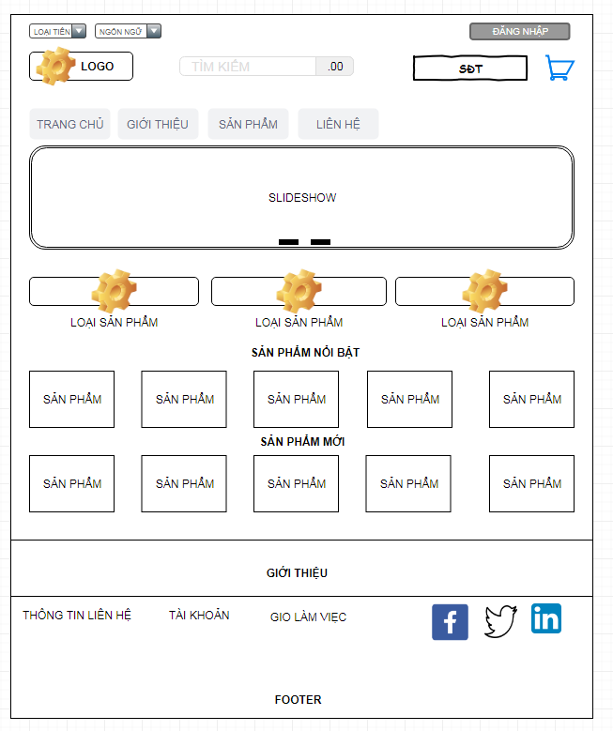

Hình 1 Trang chủ

## Trang giới thiệu

Hình 2 Trang giới thiệu

## Trang sản phẩm

Thông tin chi tiết về sản phẩm

* Hình sản phẩm
* Đánh giá của khách hàng
* Giá sản phẩm
* Màu sắc
* Kích thước(size)
* Số lượng

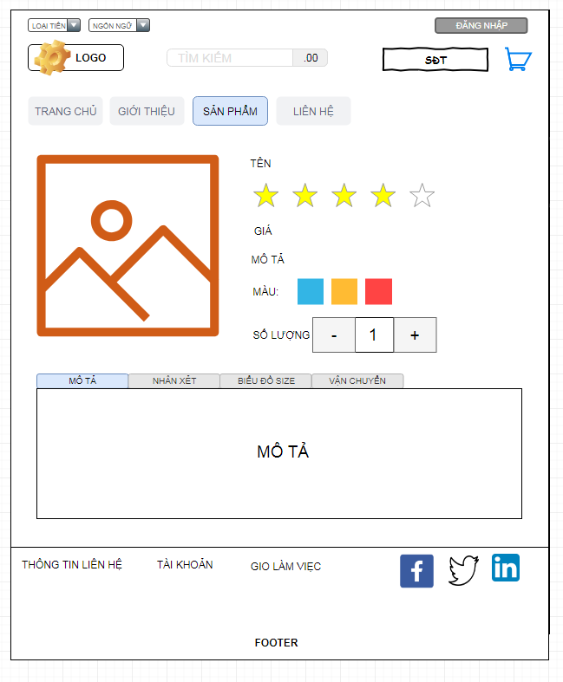

Hình 3 Trang sản phẩm

## Trang liên hệ

Thông tin cần liên hệ:

* Bản đồ chỉ đường
* Số điện thoại
* Email
* Ứng dụng có thể liên hệ

Khánh hàng có thể gửi nội dung mình thắc mắc qua mẫu liên hệ

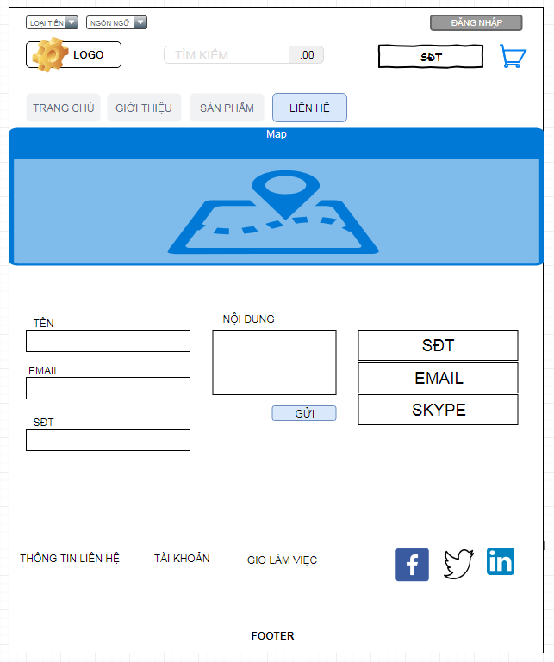

Hình 4 Trang Liên hệ

# Công nghệ cho dự án

* HTML/CSS
* Wordpress themes
* JavaScript.